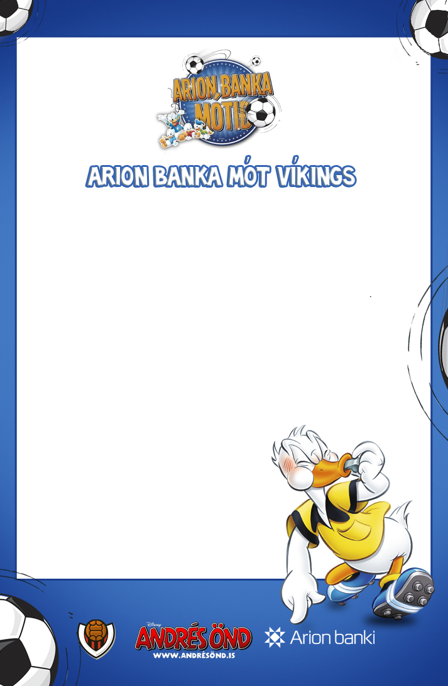

Kveðja

Nefndin

Upplýsingar til félaga sem taka þátt í Arion Banka Mótinu 2013

Í byrjun viljum við bjóða ykkur velkomna Víkina.

Þjálfarar/liðsstjórar þurfa að ganga frá greiðslu þátttökugjalds við komu í Víkina, og er þátttökugjaldið kr. 2.000 fyrir hvern iðkanda. Hægt verður að greiða með greiðslukorti og með seðlum. Þjálfari/liðstjóri fær armbönd fyrir sitt lið sem hann úthlutar sínu liði. Armbandið er lykill að hamborgaramáltíð frá Grillhúsinu. Eftir að lið hefur lokið keppni er myndataka fyrir framan aðalvöllinn þar fá iðkendur einnig verðlaunapening og Disney gjafir frá Arion Banka. Síðan er haldið niður í íþróttasal en þar bíður Grillhúsið iðkendum upp á máltíð.

Veitingasala verður í Víkinni.

Um leið og við óskum ykkur góðs gengis viljum við minna alla að hafa gaman af leiknum og spila prúðmannlega.